HISTORIA DE UNA ESCUELA ABADONADA
En 1862 había una escuela muy alegre y de muchos colores, por las mañanas
Se oían las voces de los niños, las risas y algunos retos enojados de las maestras. Todo era felicidad sin embargo en las noches se sentía una presencia que daba miedo, contaban los guardias quienes fueron testigos de lo que pasaba allí.
Cuando la luna de la oscura noche emergía, aparecía con pasos lentos una anciana de cabello blanco y largo, La llamaban “Petra” era quien buscaba niños para llevárselos.
Una noche un niño llamado Pedro, ingreso al establecimiento sin que nadie se diera cuenta. Filmando con su celular y relataba su paso por la escuela.
De pronto desde un aula escucho su nombre y entro en ella, Vio a la anciana Petra , su cuerpo se paralizo y comenzó a temblar, Petra le tapo la boca, Lo desmayo, Lo torturo y desmembró completamente.
Al amanecer los niños ingresaron a la escuela cómo todos los días, Mientras estaban en clases, Sonó un teléfono, Un alumno lo recogió y la maestra contesto, Eran los padres buscado a Pedro.
Nunca lo encontraron, Desde ese día la escuela está abandonada.
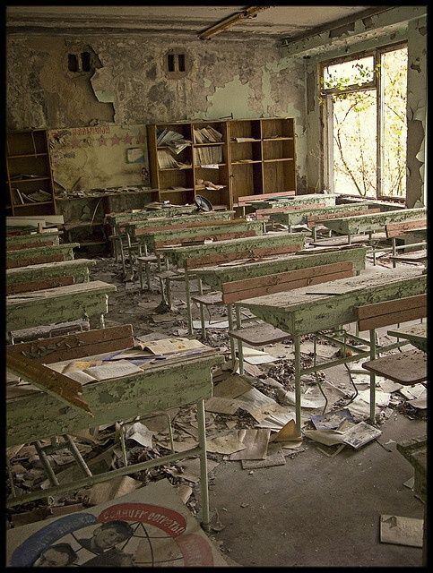 Olivia mercado gil

